关于光纤自动对中和摄像头自动对焦的解决方案

吴泽沛 权伟

【客户需求】

在光纤对接的过程中，为了使两段光纤对接时能够对齐，可以通过摄像头对两段光纤的截面进行观察来判断左右光纤是否对齐中心基准，从而调整光纤的位置进行对中，进而完成对接工作。

在实际操作过程中，利用摄像头对光纤横截面的观察时，可能会出现以下一些情况：

1.观察到的光纤横截面偏离中心基准。

2.摄像头观察到的光纤横截面处于模糊状态（失焦）。

为了更加效率的完成光纤对接工作，可以通过对上述两种情况进行计算机视觉处理来完成自动化检测。

【实现目标】

1. 光纤横截面对齐中心基准

在光纤横截面不处于中心基准时，通过检测光纤横截面的中心点和对齐中心基准的相对位置来识别现在光纤所处位置，从而控制电机对光纤的位置进行相应的调整，使其对齐中心基准。

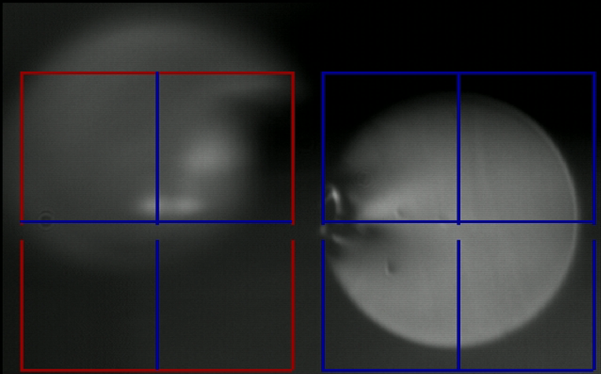 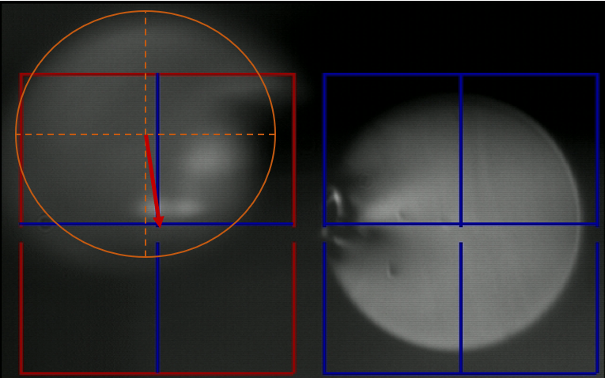

1. 摄像头自动识别对焦状态及调整。

通过对当前图像的成像进行锐度检测来判断当前的对焦状态，从而进行相应的焦距调节。

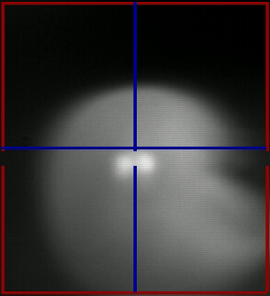 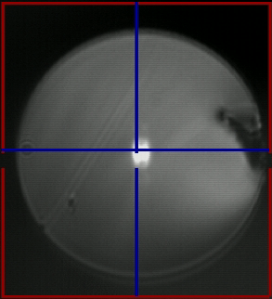

【具体解决方案】

本小组通过讨论确定了初步的实现方案：首先需要对图像进行二值化处理成黑白二值图像和边缘检测,然后通过霍夫变换（Hough transform）识别形状（圆形）算出圆心坐标，通过对比中心基准坐标来判断圆的位置，从而调整光纤位置使其横截面对齐中心基准。最后通过锐度检测（sharpness measure）来识别当前成像的清晰度，从而调节焦距。

1.流程图

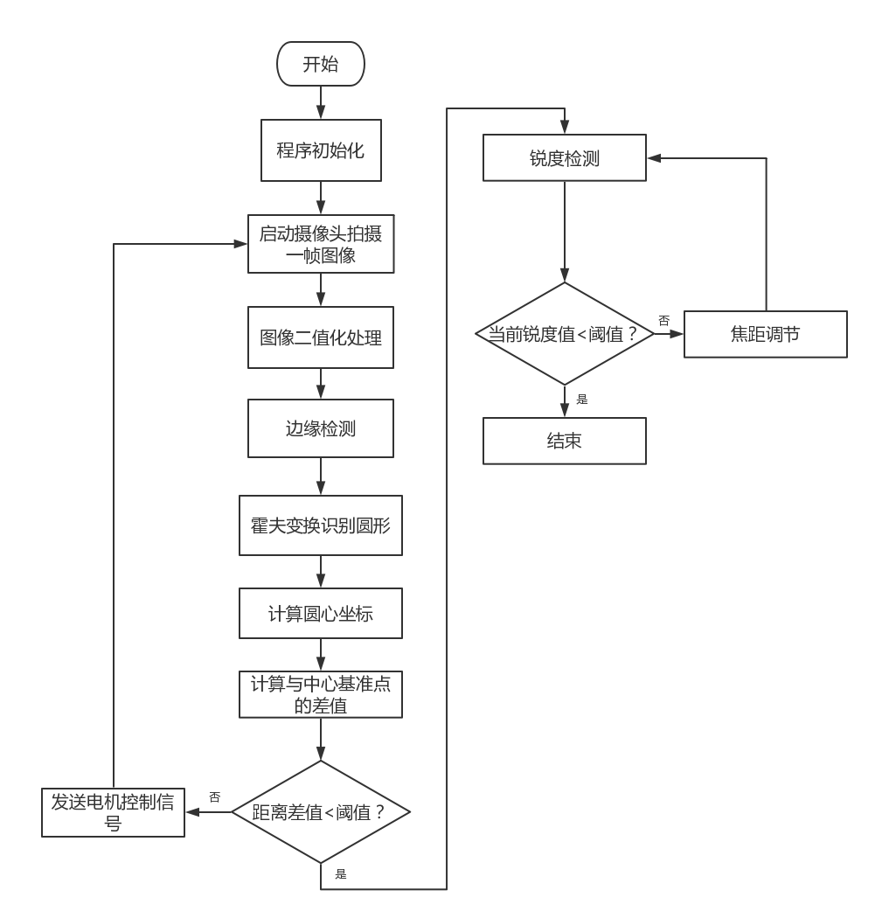

2.算法说明

•霍夫变换(Hough transform)

在许多应用场合中需要快速准确地检测出直线或者圆。其中一种非常有效的解决问题的方法是霍夫变换，Hough变换的基本原理在于利用点与线的对偶性，将原始图像空间的给定的曲线通过曲线表达形式变为参数空间的一个点。这样就把原始图像中给定曲线的检测问题转化为寻找参数空间中的峰值问题。

•锐度检测（sharpness measure）

相机对焦的过程，其实就是对成像锐度评价的过程，对焦不准确，拍摄出来的图像清晰度低，视觉效果模糊。

图像锐度评价算法有很多种，在空域中，主要思路是考察图像的领域对比度，即相邻像素间的灰度特征的梯度差；在频域中，主要思路是考察图像的频率分量，对焦清晰的图像高频分量较多，对焦模糊的图像低频分量较多。

目前暂时尝试使用**Brenner**梯度算法来检测图像的锐度。Brenner梯度函数是最简单的梯度评价函数，它只是简单的计算相邻两个像素灰度差的平方，该函数定义如下：

无参考图像的清晰度评价方法 - nkwavelet - 小波的世界

其中f(x,y) 表示图像f对应像素点(x,y)的灰度值，D(f)为图像锐度度计算结果。

【进度安排】

